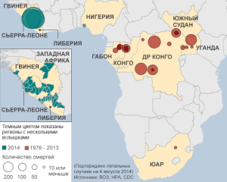
Впервые болезнь, вызывае-мая вирусом Эбола, заявила о себе в 1976 году, когда были зарегистрированы одновре-менно две вспышки заболе-вания - в Судане и Конго.
Свое название инфекция получила от названия реки, возле которой она была выявлена.
Последняя эпидемия началась в Гвинее в феврале 2014 года и продолжается до сих пор, выйдя за пределы страны и распространившись на соседние государства.
Согласно заявлению Всемирной Организации Здравоохранения, эпидемиологическая ситуация по лихорадке Эбола в странах Западной Африки является чрезвычайным событием в области общественного здравоохранения, представляющим международное значение.
Геморрагическая лихорадка Эбола –
острое инфекционное заболевание
с высокой контагиозностью и летальностью, вызываемое вирусом Ebola febris haemorrhagica
Природный резервуар вируса Эбола до сих пор остается неизвестным. Считается, что естественными хозяевами возбудителя являются фруктовые летучие мыши.
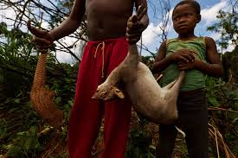
Вирус попадает в популяцию человека в результате контакта с кровью и телами мертвых инфицированных животных (шимпанзе, горилл, фруктовых летучих мышей, лесных антилоп и дикобразов).
В дальнейшем инфекция передается от человека к человеку (через поврежденные кожные покровы, слизистую оболочку дыхательных путей) с кровью или другими биологическими жидкостями и тканями, а также при контакте с поверхностями и материалами (постельными принадлежностями, одеждой), загрязненными такими жидкостями. Не исключен и аэрозольный путь передачи.
Инкубационный период при лихорадке Эбола составляет от 2 до 21 дня.
Заразившийся человек не опасен для окружающих
до появления у него первых клинических признаков заболевания.

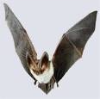

Заболевание начинается остро с лихорадки, сильной слабости, головной и мышечной болей, болезненности в горле. Затем появляются сухой кашель и боли в грудной клетке, диарея, рвота, развиваются признаки обезвоживания, возникает острая почечная недостаточность. Характерны для лихорадки Эбола быстрая генерализация инфекции с явлениями общей интоксикации и массивных кровотечений.
Заболевшего геморрагической лихорадкой Эбола человека необходимо изолировать в боксе. Контакт с пациентом допускается только при использовании специального защитного костюма (включая маску, очки, перчатки). Все исследования выполняются одноразовыми инструментами, уборка бокса производится с применением дезинфицирующих средств.

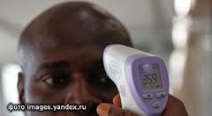
В Республике Беларусь приняты меры для предупреждения завоза и распространения лихорадки Эбола на территории страны.В пунктах пропуска через государственную границу органи-зован санитарно-карантинный конт-роль лиц, включающий опрос о состоянии здоровья и пребывании на неблагополучных по лихорадке Эбола территориях, а также измерение температуры тела с использованием устройств дистанционной термометрии. При выявлении у человека высокой температуры его изолируют для проведения дальнейших мероприятий.
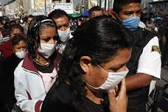
Как защититься от болезни

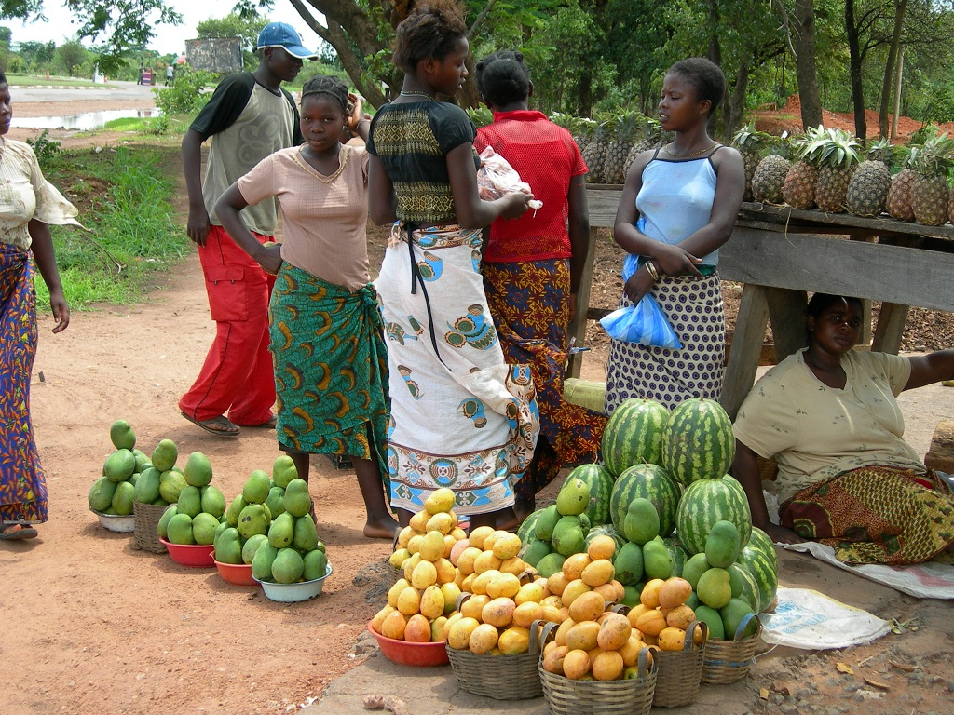
- Откажитесь от посещения стран Центральной и Западной Африки (особенно Нигерии. Гвинеи, Либерии, Сенегала, Сьерра-Леоне и Мали) без острой необходимости. В случае выезда используйте защитные маски, воздерживайтесь от посещения мест массового скопления людей, избегайте контактов с температурящими больными.
- Для профилактики заболевания соблюдайте правила личной гигиены, регулярно проветривайте помещения и делайте влажную уборку.
- Не приобретайте продукты питания в местах несанкциони-рованной торговли.

После возвращения из поездки при появлении лихорадки или других симптомов заболевания (с гриппоподобным, диспепсическим, геморрагическим синдромами) необходимо немедленно обратиться к врачу, предоставив ему информацию о посещенных странах и сроках пребывания, контактах с другими лихорадящими людьми (в том числе, во время совместных авиаперелетов, пребывании в транзитных зонах аэропортов и т.д.) в течение последних трех недель до возникновения клинической симптоматики.

Будьте внимательны к себе и окружающим,
если вы собираетесь в поездку или находитесь в стране, где бывают вспышки лихорадки Эбола!

Автор: Качалко Л.В. - врач-эпидемиолог ЦГЭ Ленинского района
Редакция, дизайн и компьютерная верстка: Лагун А.В.
Ответственный за выпуск: Тарашкевич И.И.
Санитарно-эпидемиологическая служба г. Минска

